ACTIVITY PERTEMUAN 5

NAMA : Fizri Rosdiansyah

NPM : 50421535

KELAS : 4IA06

MATERI : Framework Spring,Pembuatan Project Spring, dan Hibernate

MATA PRAKTIKUM : Rekayasa Perangkat Lunak 2

Soal

1. Dependecy injection (DI) adalah konsep penting dalam Spring Framework.Jelaskan apa itu dependency injection dan mengapa DI sangat penting dalam pengembangan aplikasi Spring Boot.

2. Screenshot Code dan Output

Jawab

1. **Dependency Injection (DI)** adalah teknik desain yang memungkinkan sebuah objek menerima (atau "di-*inject*") dependensi yang dibutuhkan dari luar alih-alih membuatnya sendiri. Dalam konteks Spring Framework, DI adalah bagian dari konsep **Inversion of Control (IoC)**, yang berarti bahwa kontrol penciptaan dan pengelolaan objek berada di tangan container Spring, bukan di kelas itu sendiri.

Penting Karena :

* Meningkatkan Modularitas dan Fleksibilitas:
* Mendukung Pengujian Unit (Unit Testing):
* Pola Desain yang Lebih Bersih dan Lebih Rapi:
* Efisiensi dalam Manajemen Dependensi:
* Konsistensi Konfigurasi dan Pengelolaan Komponen:

2.

A.Pertemuan5_50421535  
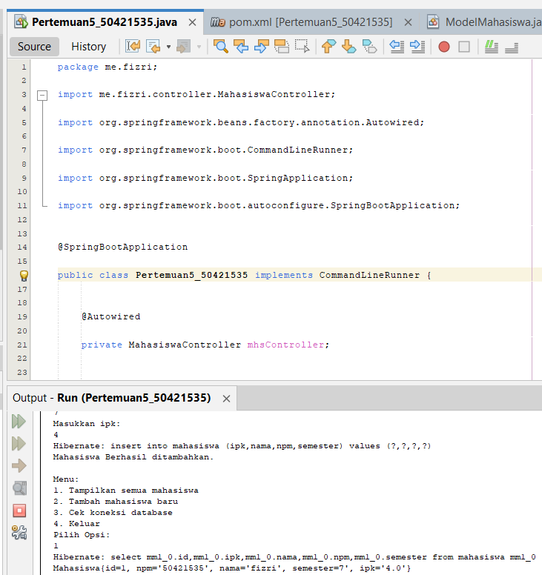

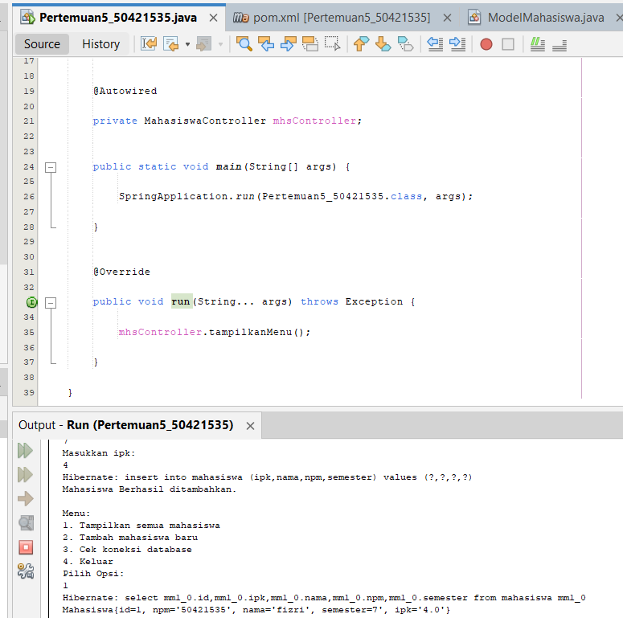

B.MahasiswaController

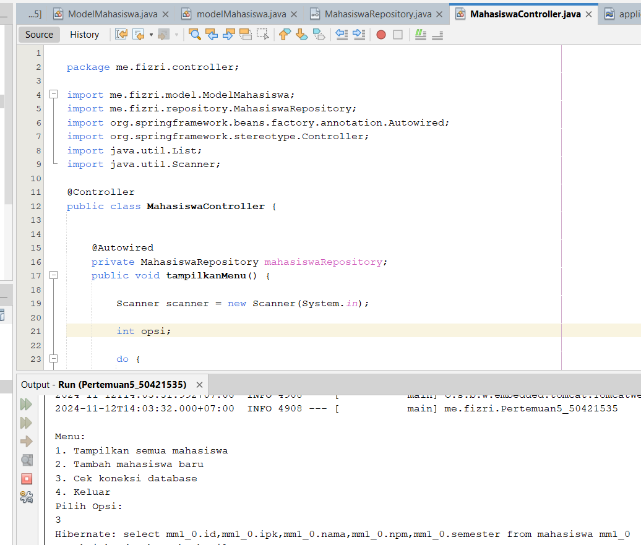

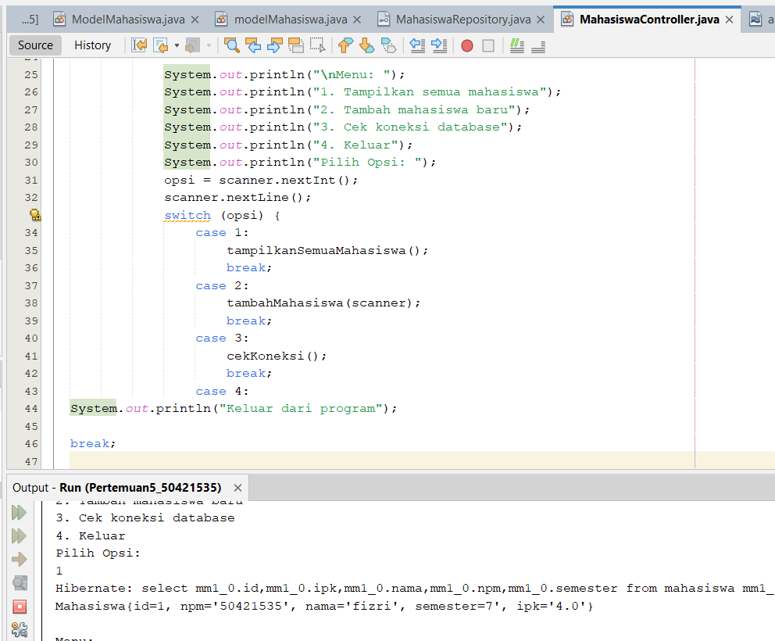

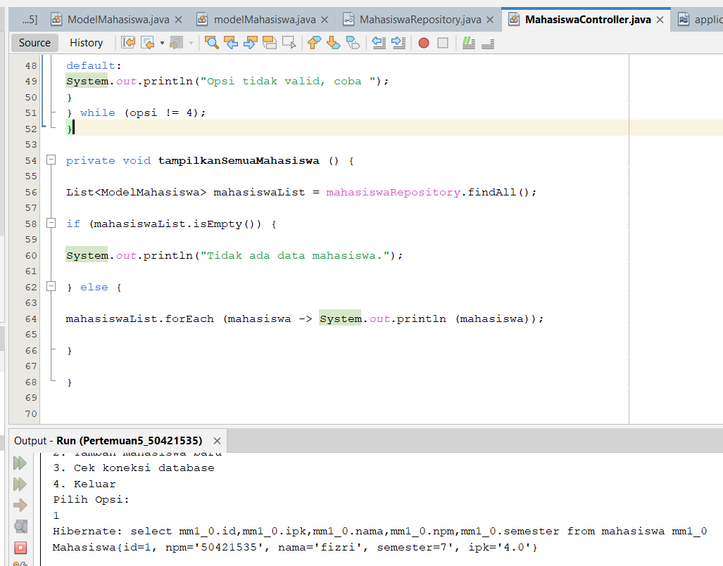

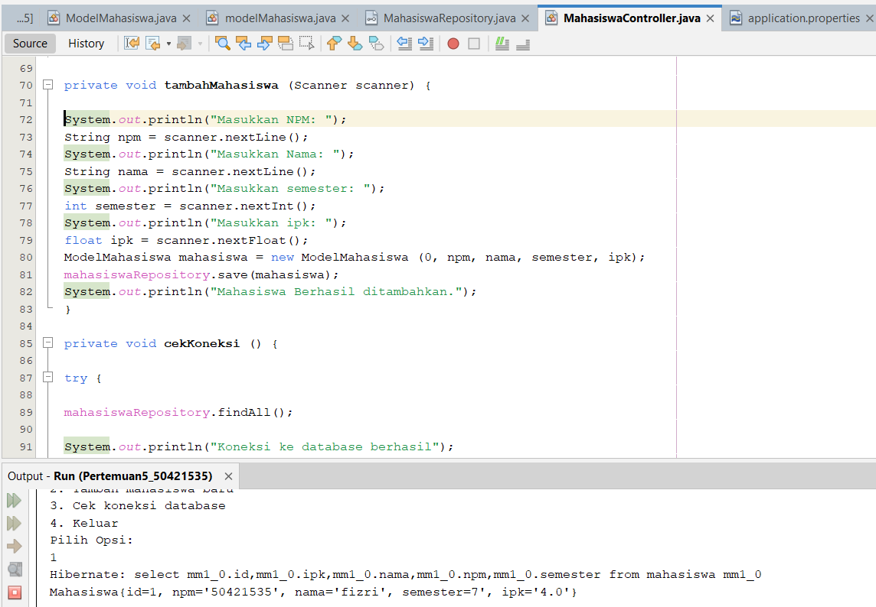

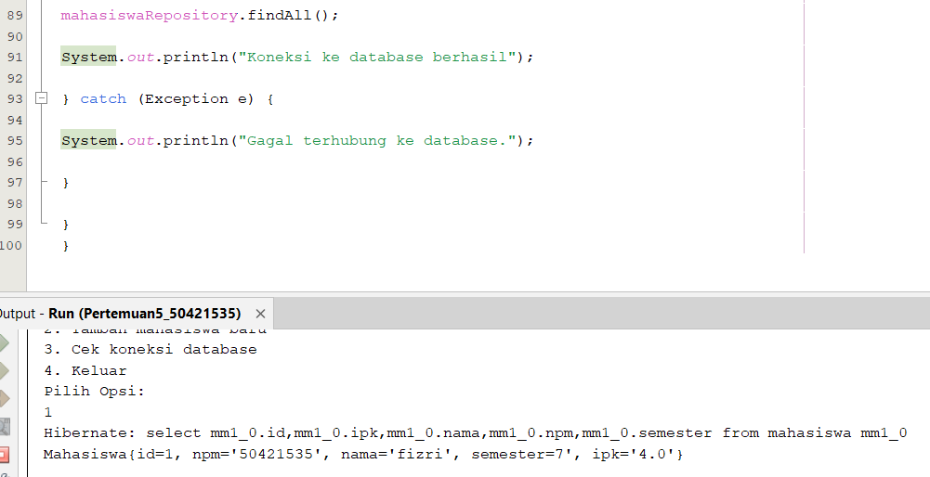

C.ModelMahasiswa  
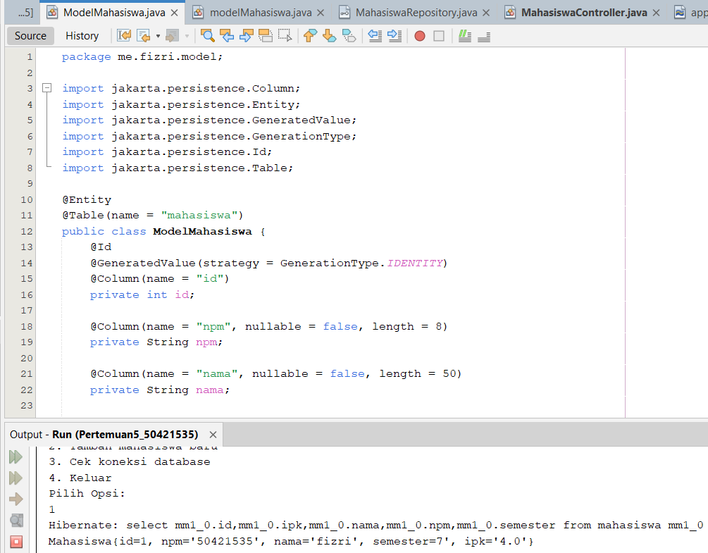

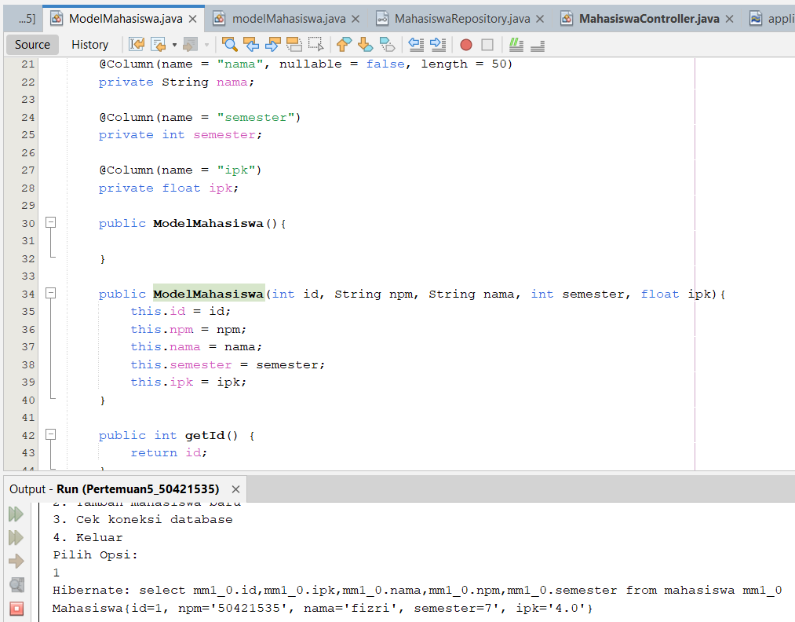

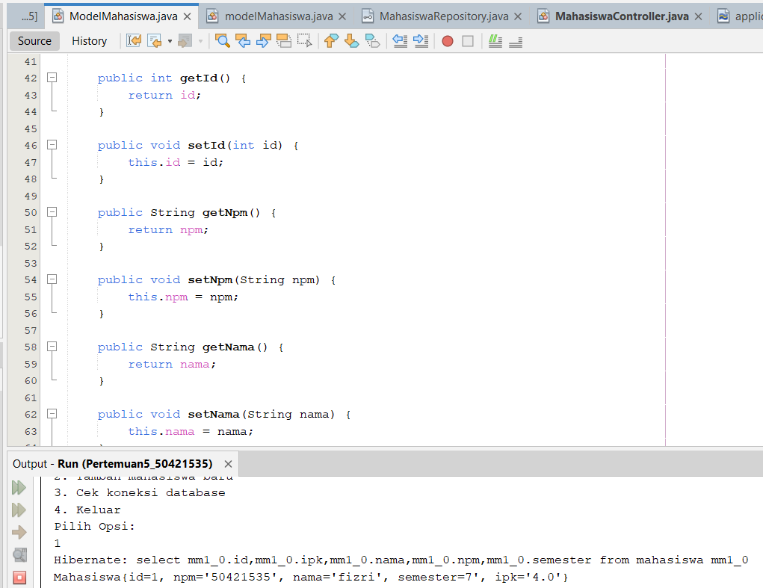

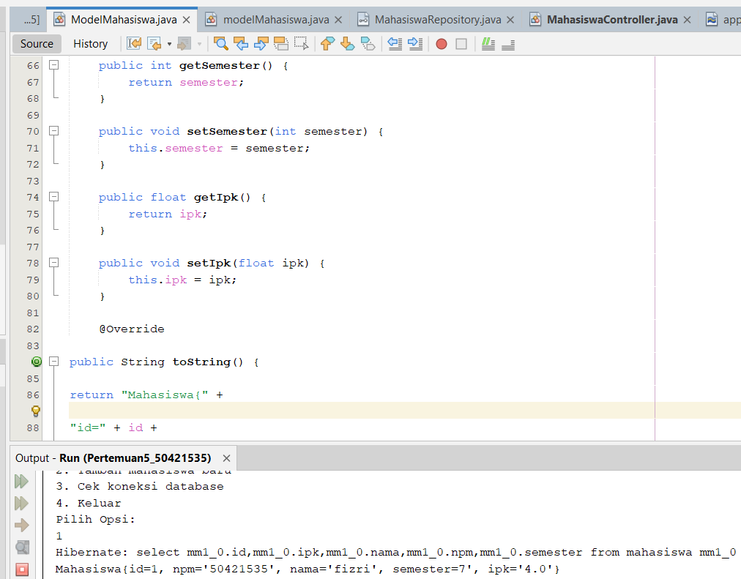

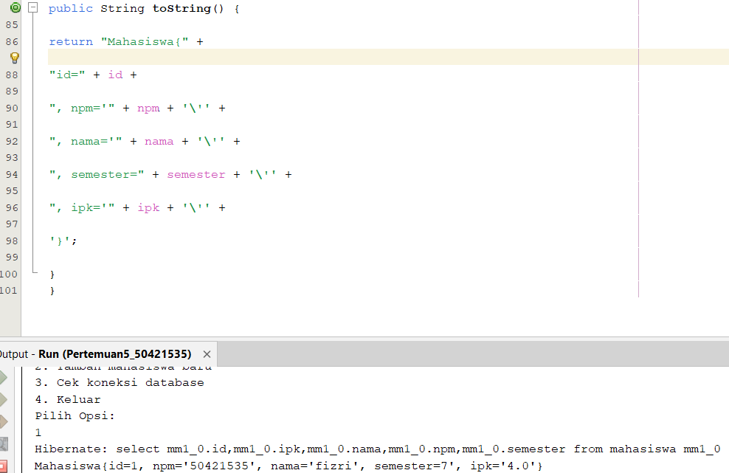

D.MahasiswaRepository.java

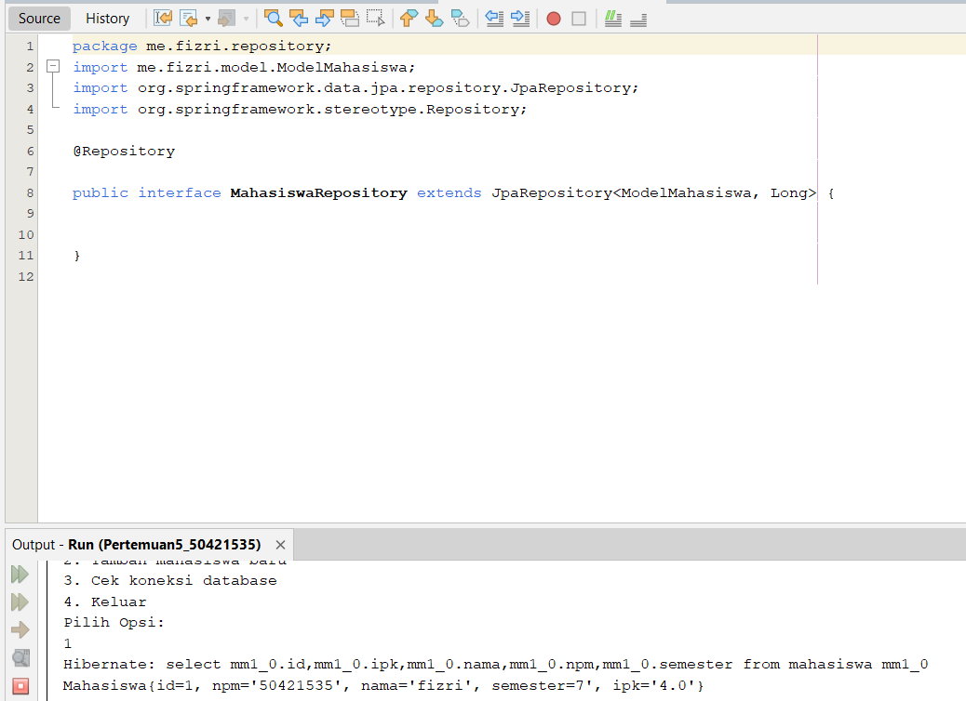

E.pom.xml

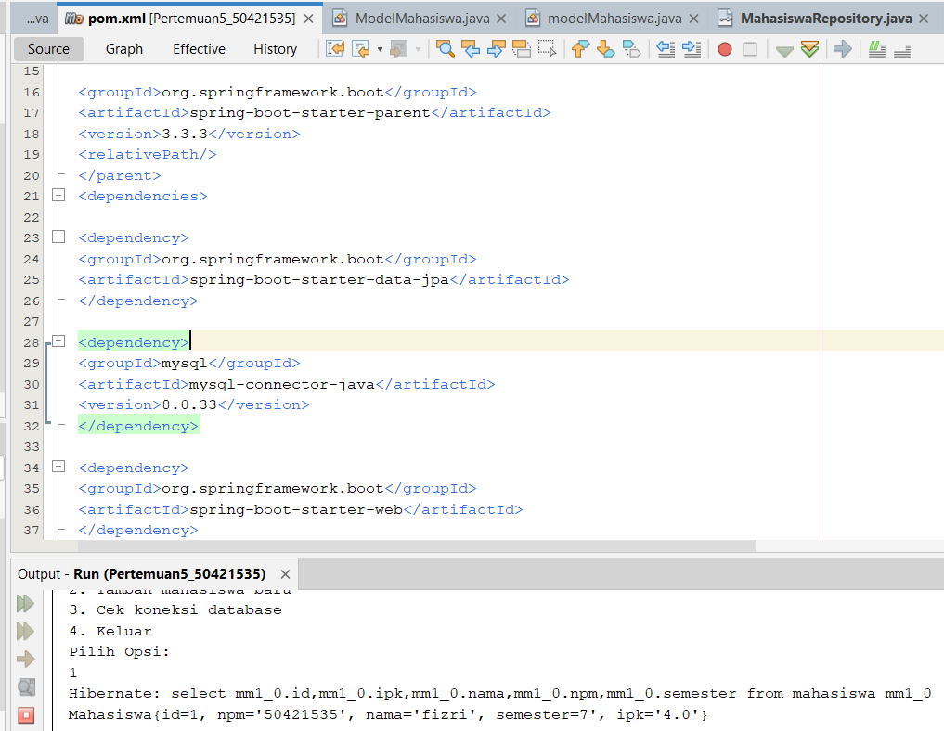

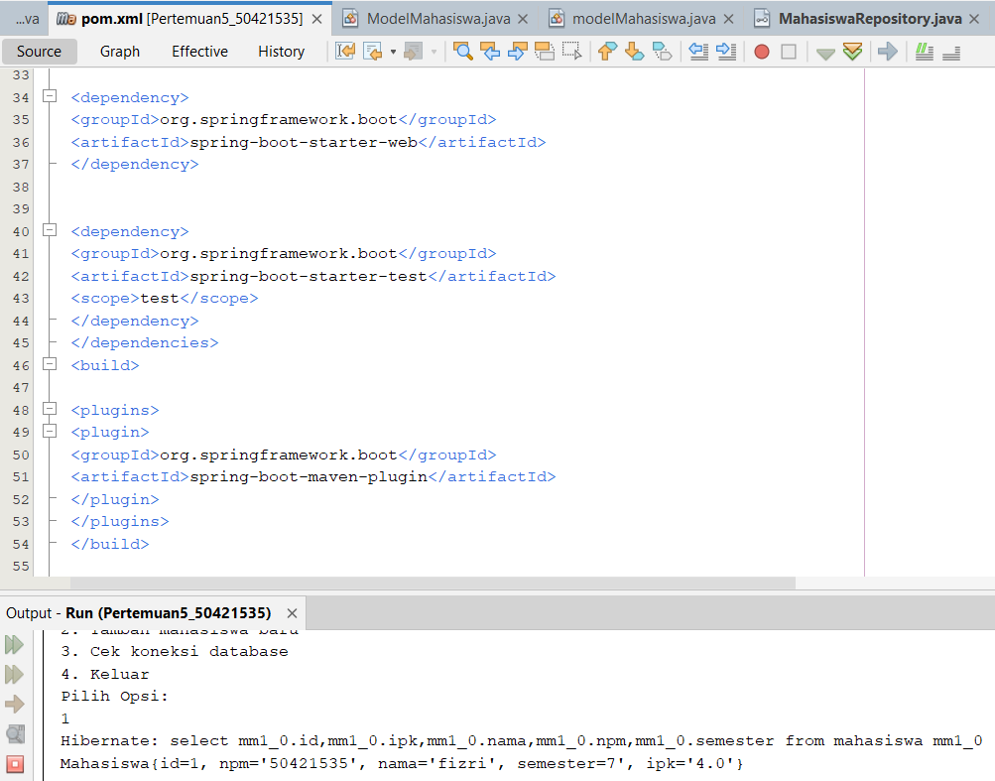

F.application.properties

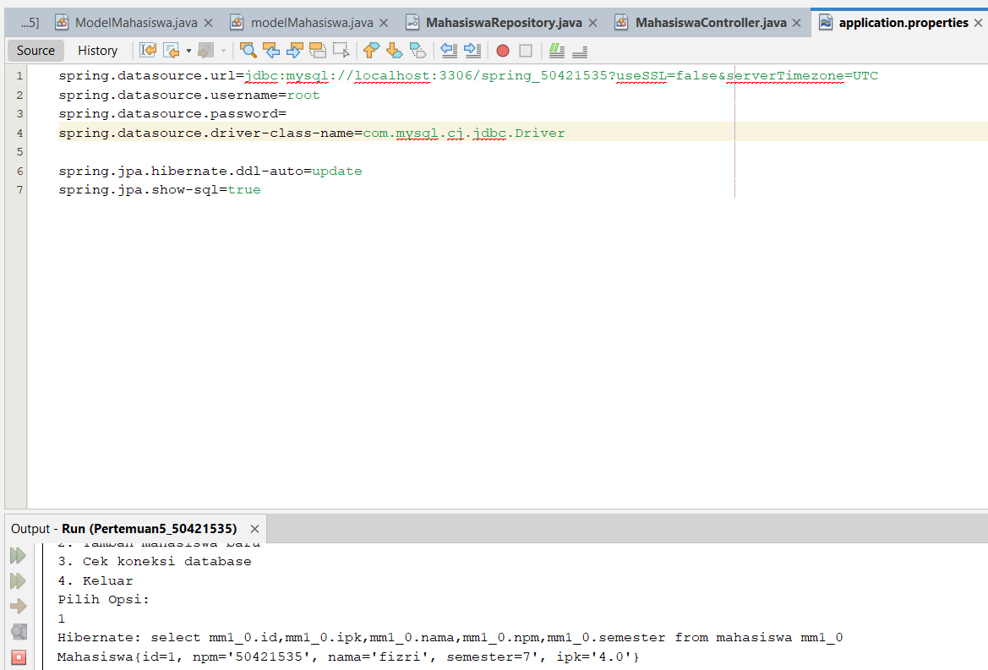

G.Output

